传智播客
《Android移动应用基础教程》
教学设计

课程名称： Android移动应用基础教程
授课年级： 2015年级
授课学期： 2015学年第一学期
教师姓名： 某某老师

2014年10月09日
课题名称 | 第7章 广播接收者 | 计划学时 | 6学时
内容分析 | 在Android系统中，广播（Broadcast）是一种运用在应用程序之间传递消息的机制，广播接收者（BroadcastReceiver）是用来过滤、接收并响应广播的一类组件。通过广播接收者可以监听系统中的广播消息，在不同组件之间进行通信。
教学目标 | - 要求学生了解什么是广播接收者  - 要求学生掌握自定义广播的发送与接收过程  - 要求学生掌握有序广播、无序广播和拦截有序广播的案例。  - 要求学生掌握常用的广播接收者，并能使用这些广播接收者完成实际应用中的功能。
教学重点 | 自定义广播的发送与接收、有序广播和无序广播、常用的广播接收者
教学难点 | 有序广播和无序广播
教学方式 | 教师采用课堂讲授为主，使用教学PPT辅助授课。
教  学  过  程 | 第一学时  （广播接收者概念、创建与注册、IP拨号器案例）  一、情景导入  1、广播接收者入门  老师引导，在现实生活中，大多数人都会收听广播，例如出租车司机会收听实时路况的广播，来关注路面拥堵情况。同样在Android系统中内置了很多系统级别的广播，例如手机开机完成后会发送一条广播，电池电量不足时也会发送一条广播等。然后引出广播接收者在Android中的作用。  二、知识讲解  1、什么是广播接收者（PPT8-11）  为了监听Android系统中的广播事件，Android中提供了一个BroadcastReceiver组件，该组件可以监听来自系统或者应用程序的广播。广播接收者是Android中四大组件之一，因此必须要求学生牢牢掌握。下图是广播的发送与接收过程。  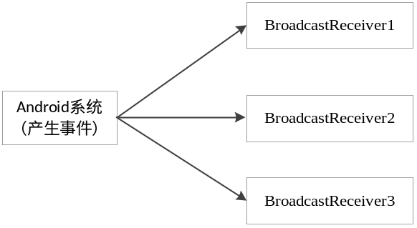  当Android系统产生一个广播事件时，可以有多个对应的BroadcastReceiver接收并进行处理。  2、广播接收者创建与注册（PPT12-14）  老师引导，要使用广播接收者接收其他应用程序发出的广播，先要在本应用中创建广播接收者并进行注册。注册广播有两种方式，常驻型广播与非常驻型广播。接下来先讲解广播接收者怎样创建，然后针对两种广播分别做解释。  - 创建广播接收者  要对监听到的广播事件进行处理，需要创建一个类继承自BroadcastReceiver，然后重写onReceive()方法。  public class MyBroadcastReceiver extends BroadcastReceiver {  @Override  public void onReceive(Context context, Intent intent) {  }  }  - 注册广播接收者  1）常驻型广播是当应用程序关闭后，如果接收到其他应用程序发出的广播，那么该程序会自动重新启动。常驻型广播需要在清单文件中注册：  <receiver android:name="cn.itcast.MyBroadcastReceiver ">  <intent-filter android:priority="20">  <action android:name="android.provider.Telephony.SMS_RECEIVED"/> </intent-filter>  </receiver>  对注册的各个属性都详细讲解。  2）非常驻型广播依赖于注册广播的组件的生命周期，例如，在Activity中注册广播接收者，当Activity销毁后广播也随之被移除。这种广播事件在代码中注册：  MyBroadCastReceiver receiver = new MyBroadCastReceiver();  //实例化过滤器并设置要过滤的广播  String action = "android.provider.Telephony.SMS_RECEIVED";  IntentFilter intentFilter = new IntentFilter(action);  //注册广播  registerReceiver(receiver, intentFilter);  3、IP拨号器案例（PPT15）  老师引导，为了让初学者掌握广播接收者的创建与使用，接下来通过案例“IP拨号器”详细讲解，按照教材中的步骤一步步编写程序，实现效果如下：  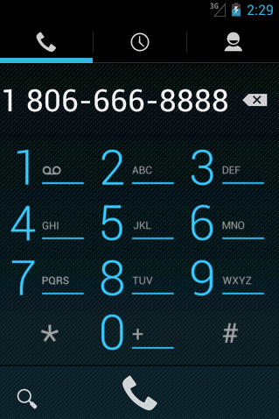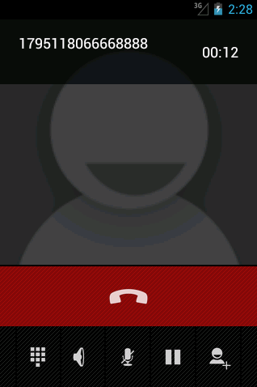  三、知识巩固  1、总结知识点，使用博学谷系统中的随堂练习题巩固本节课所学知识。  2、使用博学谷系统中的测试题给学生布置作业。  第二学时  （自定义广播的发送与接收、电台与收音机案例）  一、知识回顾  1、对上节课留的作业进行答疑。  2、回顾总结上节课的内容，引出本节课主题  老师引导，上节课通过IP拨号器的案例让大家明白了什么是广播接收者，以及如何接收系统的广播。在实际开发中，有时为了满足一些特殊的需求还需要自定义广播，本小节将为大家讲解如何自定义广播。  二、知识讲解  1、自定义广播的发送与接收（PPT16）  Android系统中自带了很多广播，如果需要监听某个广播只需创建对应的广播接收者即可。当这些系统级别的广播事件不能满足实际需求时，还可以自定义广播。需要注意的是，自定义广播需要有对应的广播接收者去接收，否则这个广播是无意义的。  下图是自定义广播的发送与接收过程。  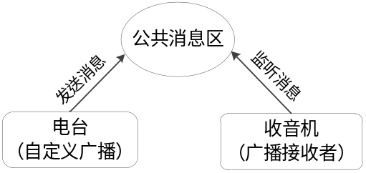  当自定义广播发送一条消息时，这个广播消息会存在一个公共区域中，当有广播接收者监听这个消息区时，就会及时的收到广播消息。因此，我们可以通过这种自定义的广播来处理程序中的特殊功能。  2、电台与收音机案例（PPT17）  讲完知识点之后老师通过电台与收音机的案例向学生演示自定义广播接收者的具体过程。  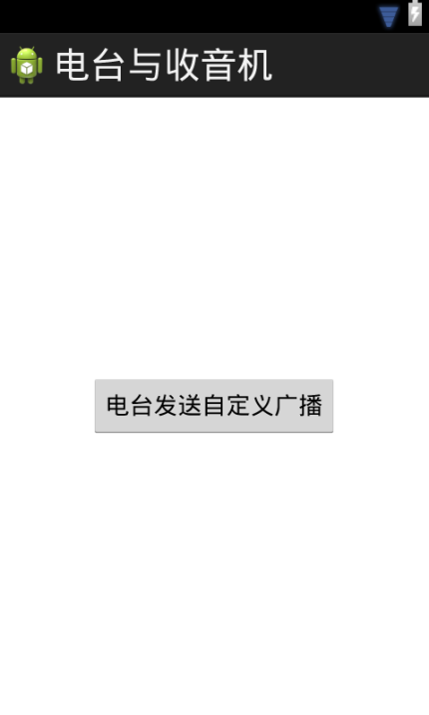  点击发送自定义广播打印的日志信息：  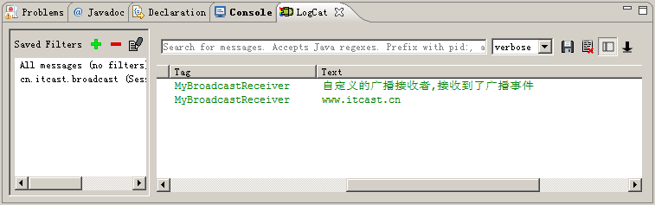  三、知识巩固  1、总结知识点，使用博学谷系统中的随堂练习题巩固本节课所学知识。  2、使用博学谷系统中的测试题给学生布置作业。  第三学时  （有序广播和无序广播、拦截有序广播案例）  一、知识回顾  1、对上节课留的作业进行答疑。  2、回顾总结上节课的内容，引出本节课主题  老师引导，在Android系统中，根据广播的执行顺序不同，可将其分为有序广播和无序广播，接下来将针对这两种广播分别进行讲解。  二、知识讲解  1、无序广播（PPT18）  教师引导，无序广播是一种完全异步执行的广播，在广播发出去之后，所有监听了这个广播事件的广播接收器几乎都会在同一时刻接收到这条广播，他们之间没有任何先后顺序可言，这种广播的效率会比较高，但同时意味着它是无法被截断的。  工作流程图：  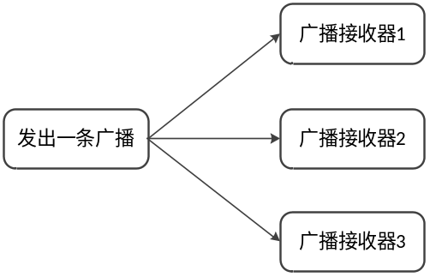  从图中可以看出，当无序广播发送一条广播消息时，所有的广播接收器都可以接收到，不会被拦截。  2、有序广播（PPT19）  有序广播则是一种同步执行的广播，在广播发出之后，同一时刻只会有一个广播接收器能够接收到这条消息，当这个广播接收器中的逻辑执行完毕后，广播才会继续传递。所以此时的广播接收器是有先后顺序的，并且可以被拦截。  工作流程图：  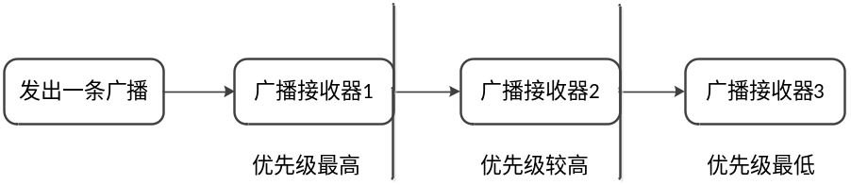  有序广播发送一条消息后，高优先级的广播接收器先接收到广播，低优先级的广播接收器后接收到广播。如果高优先级的广播接收器将广播终止，则后面的广播接收器无法接收到广播。想要拦截一条广播不往下发送使用abortBroadcast();方法。  3、拦截有序广播案例（PPT20）  接下来通过拦截有序广播案例详细讲解有序广播在应用中的使用，并对代码进行分析，然后展示每个步骤的运行结果图。  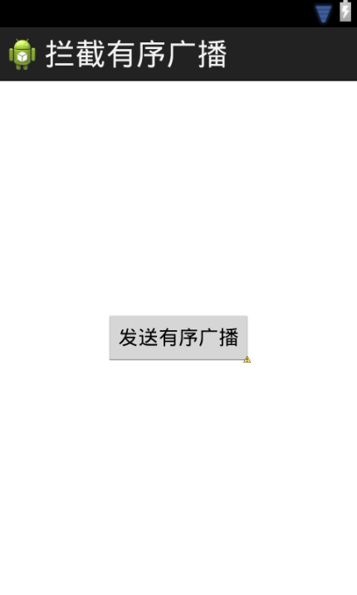  点击发送有序广播自定义广播打印的日志信息：  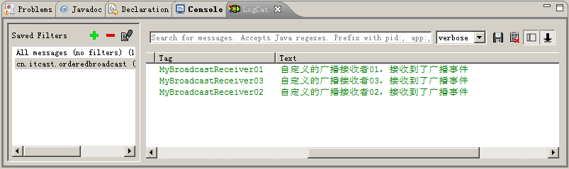  调整广播接收者的优先级打印的日志信息：  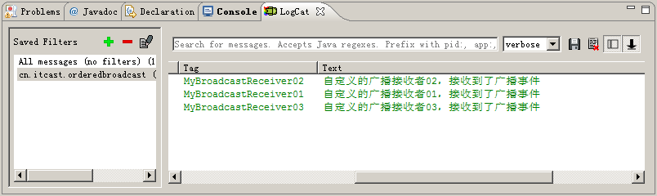  拦截有序广播打印的日志信息：  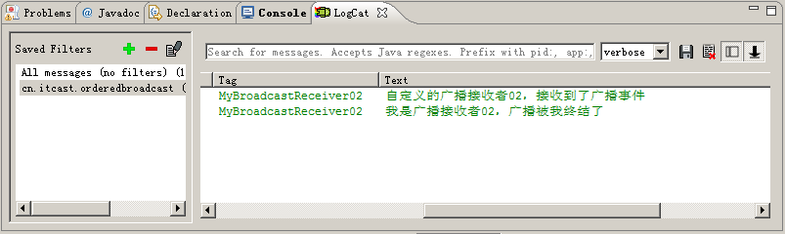  三、知识巩固  1、总结知识点，使用博学谷系统中的随堂练习题巩固本节课所学知识。  2、使用博学谷系统中的测试题给学生布置作业。  第四学时  （杀毒软件案例、短信拦截器案例）  一、知识回顾  1、对上节课留的作业进行答疑  2、回顾总结上节课的内容，引出本节课主题  二、知识讲解  - 杀毒软件案例（PPT21）  老师引导，在Windows电脑中，有些软件一开机就自动启动，同样在Android系统下也可以实现这种功能，例如桌面应用程序，每次手机一开机便会展示一个桌面，这种功能就是通过广播接收者监听开机启动的广播事件实现的。接下来通过一个杀毒软件的案例来演示如何监听开机启动的广播事件。  程序开机自动启动效果如图所示：  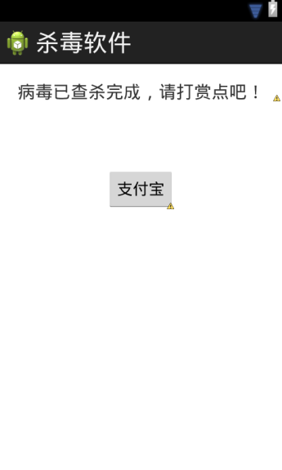  重点讲解如何设置开机自动启动广播。  - 短信拦截器案例（PPT22）  在日常生活中，大家经常会被一些广告短信骚扰，为了避免这些垃圾短信频繁的发送到手机上，通常会将其拦截，接下来将为大家讲解如何使用广播接收者实现短信拦截器。  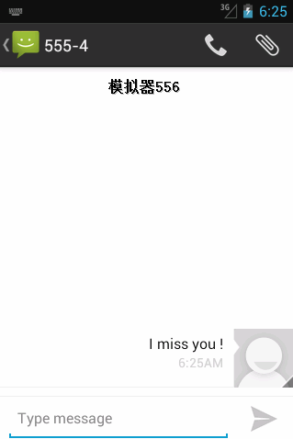  拦截短信时打印的日志信息：  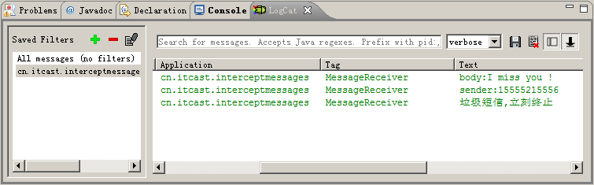  由于广播是Android中比较重要的一块知识点，因此需要多用案例练习，巩固广播的知识点和使用，接下来按照教材中的步骤讲解商品展示的案例。  三、知识巩固  1、总结知识点，使用博学谷系统中的随堂练习题巩固本节课所学知识。  2、使用博学谷系统中的测试题给学生布置作业。  第五、六学时  （上机练习）  - 完成教材中所有教学案例以及课后习题中的上机练习。  2、使用博学谷系统中的测试题给学生布置上机练习，或者老师自行安排上机练习。
思考和练习 | 见教材第7章课后习题
教
学
后
记

